CQI : การพัฒนาระบบการดูแลผู้ติดเชื้อเอชไอวี/ผู้ป่วยเอดส์ - วัณโรค แบบไร้รอยต่อ
โรงพยาบาลขุขันธ์ จังหวัดศรีสะเกษ
1. นายแพทย์ประวิทย์ เสรีขจรจารุ ผู้อำนวยการโรงพยาบาลขุขันธ์
2. นางสุภา ผาสุข พยาบาลวิชาชีพชำนาญการ
3. นางสาวกัลยา วงศ์วาน เภสัชกรชำนาญการ
4. นายกนิษฐ์ บุญสมศรี จพ.สาธารณสุขปฏิบัติงาน
ปัญหาและสาเหตุโดยย่อ :
วัณโรคเป็นโรคติดเชื้อฉวยโอกาส ที่พบได้บ่อยที่สุดในกลุ่มที่ติดเชื้อเอชไอวี เนื่องจากผู้ติดเชื้อเอชไอวี/เอดส์ จะมีปัญหาระบบภูมิต้านทานโรคต่ำ จึงทำให้มีโอกาสติดเชื้อฉวยโอกาสได้ง่าย จากข้อมูลการทบทวนการเสียชีวิตของผู้ติดเชื้อเอชไอวี ในปี 2557 - 2558 พบว่า มีผู้ติดเชื้อเอชไอวี/ผู้ป่วยเอดส์เสียชีวิต จำนวน 14, 11 และ 10 ราย ตามลำดับ ในจำนวนนี้ มีผู้ป่วย HIV/TB จำนวน 5, 3 และ 3 ราย ตามลำดับ คิดเป็นร้อยละ 35.71, 27.27 และ 30.00 ตามลำดับ นอกจากนี้ยังพบว่าผู้ป่วยเอชไอวี ที่ได้รับการวินิจฉัยและให้การรักษาวัณโรค ได้รับการลงทะเบียนคลินิกวัณโรคล่าช้า และผู้ป่วย HIV/TB ที่รับบริการในคลินิกวัณโรค ไม่ได้รับการติดตามรับ CD4 และ Viral Load ตามเกณฑ์ ดังนั้นการดูแลผู้ป่วย HIV/TB จึงต้องใช้รูปแบบการดูแลแบบบูรณาการครอบคลุมตั้งแต่ การคัดกรองค้นหา การจัดระบบการรักษา เฝ้าระวังภาวะแทรกซ้อน ที่เชื่อมโยงและสัมพันธ์กับผู้ป่วยแต่ละกรณี เพื่อให้เกิดความร่วมมือ เพื่อให้เกิดการดูแลต่อเนื่อง ซึ่งจะเป็นกลยุทธ์ที่สำคัญในการลดอัตราการเสียชีวิต และเพิ่มประสิทธิภาพในการดูแลผู้ป่วย ทั้งในระบบของโรงพยาบาลและในชุมชน

แสดงเป็นแผนภูมิก้างปลา
ด้านผู้ให้บริการ
ด้านผู้รับบริการ

การขาดความรู้ ความเข้าใจ กลัว กังวล ไม่ตระหนัก บุคลากรไม่เพียงพอ/
การลืมรับประทานยา/แพ้ยา/หยุดยาเอง ขาดทักษะในการให้บริการปรึกษา
สภาพร่างกาย/สภาพจิตใจ/เครียด/ไม่เปิดเผย ภาระงานที่มาก/บางกิจกรรมใช้เวลามาก
ปัญหาด้านเศรษฐกิจ/ผู้ดูแลขณะป่วย ขาดการประสานงาน / ไม่ปฏิบัติตาม CPG
คนไข้มาไม่ตรงนัด / ขาดความต่อเนื่อง
ผู้ป่วย HIV/TBได้รับบริการ
ไม่ครอบคลุม
ขาดการทบทวนระบบข้อมูล สารสนเทศขัดข้อง

สิทธิการรักษาไม่ครอบคลุม
การส่งต่อระหว่างคลินิกไม่ตรงเวลา/ไม่มีรูปแบบการส่งต่อ
ขั้นตอนบริการ/แนวทางปฏิบัติซ้ำซ้อน/ใช้ข้อมูลจากหลายที่
ขาดการประมวลผลข้อมูล/การเชื่อมโยง
ไม่มีการประเมินผลการดำเนินงาน
ด้านระบบบริการ

เป้าหมาย : พัฒนาระบบการให้บริการผู้ป่วย HIV/TB แบบไร้รอยต่อ
- เพิ่มความครอบคลุมการรับยาต้านไวรัสเอชไอวี การตรวจ CD4 และ Viral Load ในคลินิกวัณโรค
- ผู้ติดเชื้อเอชไอวี/ผู้ป่วยเอดส์ที่ได้รับการวินิจฉัยว่าป่วยเป็นวัณโรคได้รับการลงทะเบียนคลินิกวัณโรคทุกราย
- ลดอัตราการเสียชีวิตในผู้ติดเชื้อเอชไอวี/ผู้ป่วยเอดส์ที่ป่วยเป็นวัณโรค <ร้อยละ 5
- ร้อยละผู้ป่วยวัณโรคได้รับการตรวจหาการติดเชื้อเอชไอวี ไม่น้อยกว่าร้อยละ 90

กิจกรรมการพัฒนา :
1. ทบทวนสถานการณ์โรคเอดส์และวัณโรคในโรงพยาบาล โดยทีมสหสาขาวิชาชีพ
2. ทบทวนความเสี่ยงสำคัญที่เกี่ยวข้องในการดำเนินงานผสมผสานวัณโรคและโรคเอดส์ ครอบคลุมทุกระบบ เพื่อกำหนดรูปแบบการพัฒนา
3. พัฒนาศักยภาพบุคลากรที่ปฏิบัติงานทุกคน โดยอบรมหลักสูตรการให้การปรึกษาเพื่อตรวจเลือดหาการติดเชื้อเอชไอวี หลังการอบรม คลินิกวัณโรคสามารถให้การปรึกษาและคัดกรองเอชไอวี ณ จุดบริการ
4. จัดระบบบริการรูปแบบบูรณาการในการดูแลผู้ป่วย TB/HIV แบบ One Stop Service ทุกวันพุธ รวมถึงการดูแล
ต่อเนื่องในชุมชน ดังนี้
  - กลุ่มผู้ป่วยวัณโรครายใหม่
- กรณีผู้ป่วย Admit พยาบาลตึกผู้ป่วยในให้การปรึกษาและตรวจเลือดหาการติดเชื้อเอชไอวีหากผลเลือด Anti-HIV
Positive ประสานแจ้งคลินิก ARV เพื่อนำข้อมูลลงทะเบียน NAP และประสานแจ้งคลินิกวัณโรคในการลงทะเบียนวัณโรค
- กรณีผู้ป่วย OPD ประสานแจ้งและส่งผู้รับบริการลงทะเบียนที่คลินิกวัณโรค
- คลินิกวัณโรคให้การปรึกษาเพื่อเจาะเลือดตรวจหาการติดเชื้อเอชไอวีทุกราย เมื่อพบมีการติดเชื้อเอชไอวี ส่งข้อมูล
ให้คลินิก ARV เพื่อลงทะเบียน NAP
- เตรียมผู้ป่วยและญาติให้ทราบแนวทางการรักษาและการดูแลตัวเองที่เหมาะสม
- คัดกรองผู้สัมผัสร่วมบ้านและในชุมชน
- ให้ยาแบบ DOT โดย อสม.หรือแกนนำ จัดยาแบบรวมยาทุกตัว 1 ซอง ต่อยาที่ต้องกินใน 1 มื้อ
- จัดระบบติดตามเยี่ยมที่บ้านอย่างสม่ำเสมอเพื่อประเมินอาการข้างเคียงของยาตลอดการรักษา
4.2 กลุ่มผู้เชื้อเอชไอวีรายใหม่
- กรณีพบการติดเชื้อรายใหม่ในวันพฤหัสบดี ส่งผู้รับบริการลงทะเบียน NAP ที่คลินิก ARV ในวันเดียวกัน
กรณีพบในวันอื่นๆ ให้นัดผู้รับบริการมาในวันพฤหัสบดี (ยกเว้นหยุดนักขัตฤกษ์)
- ให้บริการตรวจทางห้องปฏิบัติการเป็น LAB ชุดที่ 1 (CBC,CD4,SGPT,BUN,CR,HBsAg, HCV,VDRL และคัดกรอง
วัณโรคในกลุ่มผู้ติดเชื้อรายใหม่ทุกรายเมื่อพบมีการติดเชื้อส่งผู้ป่วยลงทะเบียนเข้ารับยาในคลินิกวัณโรค
- ประสานส่งข้อมูลให้ศูนย์ดูแลต่อเนื่อง จัดระบบติดตามเยี่ยมที่บ้านอย่างสม่ำเสมอเพื่อประเมินอาการข้างเคียง
ของยาตลอดการรักษา
- คัดกรองวัณโรคในกลุ่มผู้ติดเชื้อเอชไอวี ทั้งในกลุ่มที่รับยาต้านไวรัสและ ยังไม่รับยาต้านไวรัส
ทุกราย ทุก 6 เดือน
- พัฒนาระบบการตรวจสอบข้อมูลผู้ติดเชื้อเอชไอวี/ผู้ป่วยเอดส์รายเก่าที่ได้รับการวินิจฉัยว่าป่วยเป็นวัณโรค เพื่อให้ได้รับ
การลงทะเบียนคลินิกวัณโรคได้ครอบคลุมทุกราย (Double check) ผ่านโปรแกรมบริการ HOS x P ทุกวันจันทร์และวันศุกร์
โดยใช้ Item ยาวัณโรคในการค้นหาผู้ป่วย

ขั้นตอนการค้นหาผู้ติดเชื้อเอชไอวี/ผู้ป่วยเอดส์ที่มีการจ่ายยา TB
ระบุช่วงวันรับบริการ
ที่ต้องการตรวจสอบ

2
คลิกรูปแบบ การแสดงผล
3
คลิกหน้าต่าง เวชภัณฑ์
1
เลือก Item ยา TB 2 รายการ (IR) และ ยา ARV ที่เป็นสูตรใช้กับผู้ป่วย TB แล้วคลิกเพิ่ม
4
คลิกค้นหา
5
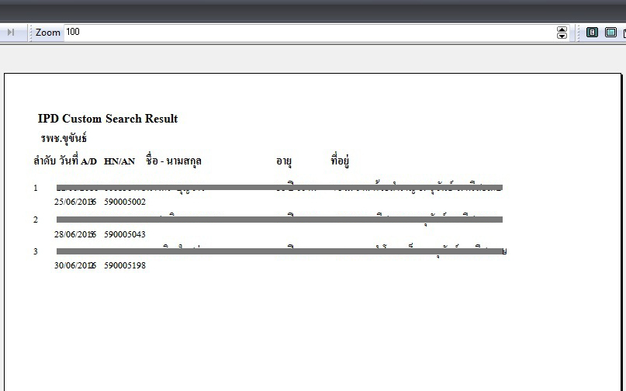
โปรแกรมจะขึ้นหน้าต่าง การแสดงผลรายงาน ประกอบด้วย H.N. ชื่อ อายุ ที่อยู่ สามารถตรวจสอบรายชื่อผู้ป่วย HIV/TB ว่าเป็นรายเก่าหรือรายใหม่ หากเป็น รายใหม่ แจ้งคลินิก TB เพื่อลงทะเบียน และรายการยา TB ในโปรแกรม Online

- บูรณาการการจ่ายยาต้านไวรัส และจัดทำแบบฟอร์มการนัดตรวจทางห้องปฏิบัติการไว้ล่วงหน้า กรณีผู้ป่วยที่ครบเกณฑ์
ตรวจ เพื่อสะดวกต่อการตรวจสอบและทำการเจาะเลือดส่งตรวจแบบ One Stop Service โดยคลินิกวัณโรค แก่ผู้ป่วย HIV/TB ที่ยังรักษาด้วยยาวัณโรค โดยสร้างไฟล์เพื่อเชื่อมต่อระหว่างคลินิก ARV และคลินิกวัณโรค ผ่านระบบ Intranet
ของโรงพยาบาล ซึ่งใช้ระบบพิทักษ์สิทธิ์ด้านข้อมูลด้วยรหัสผ่าน บุคคลอื่นหรือหน่วยงานอื่นๆจะเปิดไม่ได้
เมื่อคลิกแถบไฟล์ จะมีการป้องกันข้อมูลผู้ป่วย
ด้วยการต้องใส่รหัสผ่าน

ผู้ป่วย ARV มีนัดรับบริการ ที่คลินิก TB

ผู้ป่วย ARV รับยา TB
ที่ลงทะเบียน และ ที่ยังไม่ลงทะเบียน TB

เมื่อเปิดไฟล์เข้าไปจะเป็นทะเบียนผู้ป่วย HIV/TB ที่มีรายละเอียดการตรวจ LAB ที่เกี่ยวข้องตามเกณฑ์

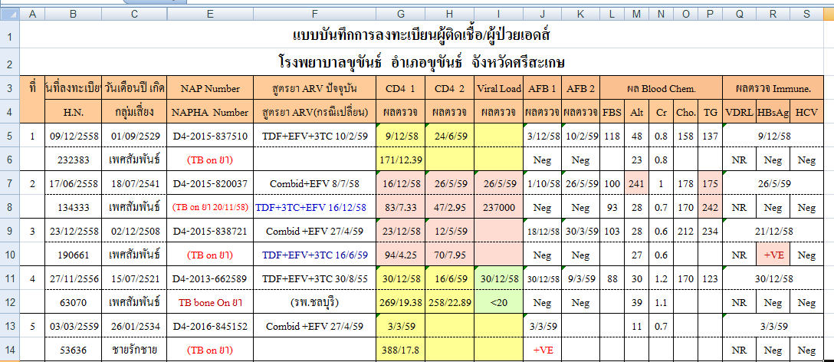
และแบบฟอร์มการนัดตรวจทางห้องปฏิบัติการไว้ล่วงหน้า ตามเงื่อนไขและสิทธิประโยชน์ของ สปสช.

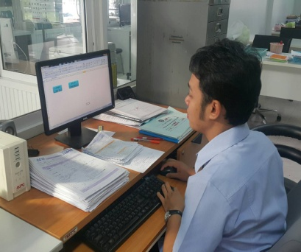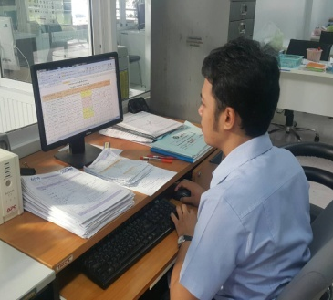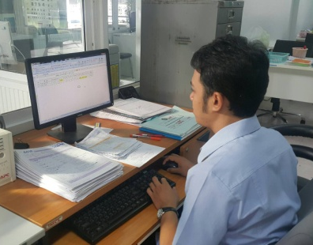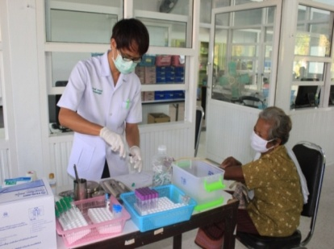
เจ้าหน้าที่คลินิกวัณโรคเปิดไฟล์ตรวจสอบและทำการเจาะเลือดส่งตรวจแบบ One Stop Service โดยคลินิกวัณโรค

- จัดทำแนวทางการปฏิบัติการการดูแลรักษาผู้ติดเชื้อเอชไอวี/วัณโรค และการประสานส่งต่อข้อมูลระหว่างคลินิกวัณโรค
และคลินิก ARV เพื่อการเฝ้าระวังความเสี่ยงและการให้บริการที่ครอบคลุมในรูปแบบ Pop up ผ่านโปรแกรม HOS x P
ภายใต้นโยบายการรักษาความลับและการเข้าถึงข้อมูล
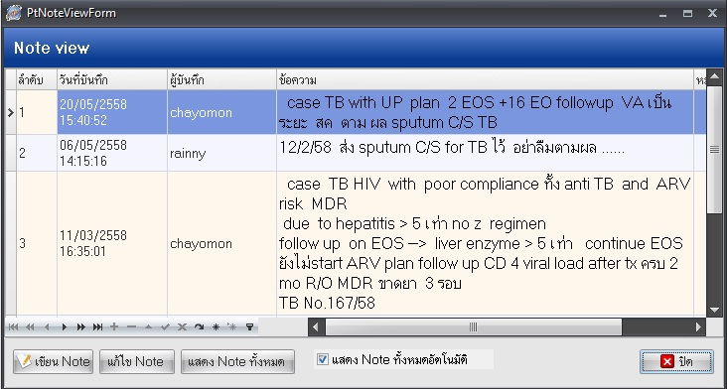

ผลการดำเนินงานและการเปลี่ยนแปลง
ตัวชี้วัด | ปีงบประมาณ
 | 2557 | 2558 | 2559  (มิ.ย.59)
ผู้ป่วยวัณโรคที่ไม่ติดเชื้อเอชไอวี : สะสม | 278 | 341 | 226
ผู้ป่วยวัณโรคที่ไม่ติดเชื้อเอชไอวี ได้รับการตรวจหาการติดเชื้อเอชไอวี : (ร้อยละ) | 248  (89.21) | 311  (91.20) | 208  (92.04)
ผู้ป่วยวัณโรคที่ติดเชื้อเอชไอวี รายใหม่ : (ร้อยละ) | 4  (1.61) | 2  (0.64) | 1  (0.48)
ผู้ติดเชื้อเอชไอวี/ผู้ป่วยเอดส์ ยังมีชีวิตและอยู่ในระบบ ที่ไม่ป่วยเป็นวัณโรค : สะสม | 242 | 296 | 303
ผู้ติดเชื้อเอชไอวี/ผู้ป่วยเอดส์ ที่ไม่ป่วยเป็นวัณโรคได้รับการคัดกรองวัณโรค | 239  (98.76) | 292  (98.65) | 289  (95.38)
ผู้ติดเชื้อเอชไอวี/ผู้ป่วยเอดส์ที่พบเป็นวัณโรครายใหม่ : (ร้อยละ) | 8  (3.35) | 11  (3.77) | 5  (1.73)
ผู้ติดเชื้อเอชไอวี/ผู้ป่วยเอดส์ที่พบเป็นวัณโรครายใหม่ ได้รับการลงทะเบียน TB  : (ร้อยละ) | 6  (75.00) | 11  (81.82) | 5  (100)
ตัวชี้วัด | ปีงบประมาณ
 | 2557 | 2558 | 2559  (มิ.ย.59)
ผู้ป่วย HIV/TB : สะสม | 21 | 24 | 23
ผู้ป่วย HIV/TB รายใหม่ | 12 | 13 | 6
ผู้ป่วย HIV/TB รายใหม่ ที่มีค่า CD4 ต่ำกว่า 100 cell/mm3 : (ร้อยละ) | 6  (25.00) | 4  (30.76) | 2  (33.33)
ผู้ป่วย HIV/TB ที่รับยา ARV อย่างน้อย 12 เดือน ได้รับการตรวจ VL อย่างน้อย 1 ครั้ง : (ร้อยละ) | 13/8  (61.54) | 17/11  (64.71) | 15/13  (86.67)
ผู้ป่วย HIV/TB ที่รับยา ARV อย่างน้อย 12 เดือน มี VL<50 copies : (ร้อยละ) | 6  (75.00) | 8  (72.72) | 11  (84.62)
ผู้ป่วย HIV/TB เสียชีวิต : (ร้อยละ) | 5  (23.81) | 3  (12.50) | 2  (8.69)

การพัฒนาต่อเนื่อง
- จัดทำแนวทางการปฏิบัติ การดูแลรักษาผู้ติดเชื้อเอชไอวี/วัณโรค และการประสานส่งต่อข้อมูลระหว่าง
โรงพยาบาลโรคและรพ.สต. ทางระบบ Data Center แบบ Real time เพื่อการเฝ้าระวังความเสี่ยงและการให้บริการ
ที่ครอบคลุม และ ภายใต้นโยบายการรักษาความลับและการเข้าถึงข้อมูล
- บูรณาการการรณรงค์ค้นหาผู้ป่วยวัณโรครายใหม่ในรูปแบบ Mobile X-Ray และการ VCT เชิงรุก เพื่อคัดกรอง
หาการติดเชื้อเอชไอวีรายใหม่ในกลุ่มประชาชนทั่วไป กลุ่มประชากรหลัก เพื่อการเข้าถึงการดูแลรักษาที่รวดเร็ว
- พัฒนาระบบการส่งต่อ และใช้ระบบ Line Application ในการปรึกษาการดูแลแพทย์ผู้เชี่ยวชาญเพื่อความรวดเร็ว
บทเรียนที่ได้รับ :
- ระบบบริการ One Stop Service ที่ดำเนินการในรูปแบบการบูรณาการ และเชื่อมโยงข้อมูลระหว่างหน่วยงาน
ทำให้ผู้ป่วย HIV/TB เข้าสู่ระบบบริการได้ง่าย รวดเร็ว แบบไร้รอยต่อ และยังคงรักษาความลับในการรับบริการทำให้การพัฒนางานมีประสิทธิภาพ
- การนำเทคโนโลยีและระบบสารสนเทศที่มีอยู่มาใช้พัฒนาระบบริการให้มีความครบถ้วนและเกิดผลลัพธ์ที่คุ้มค่า
เป็นทางเลือกหนึ่งของการพัฒนาที่ทำให้เกิดความสะดวกรวดเร็วในยุกต์ของเทคโนโลยีและการสื่อสาร

ผู้รับผิดชอบ/ผู้ประสานงาน (พร้อมที่อยู่หน่วยงาน โทรศัพท์ โทรสาร E-mail)
นางสุภา ผาสุข ตำแหน่ง พยาบาลวิชาชีพชำนาญการ โทรศัพท์ 045-814290 - 4 ต่อ 118, 157
โทรสาร 045-814290 - 4 กด 1,2 E-mail phasuk_p @ hotmail.com

